激光导热仪
仪器型号 | DRX-II-JG | 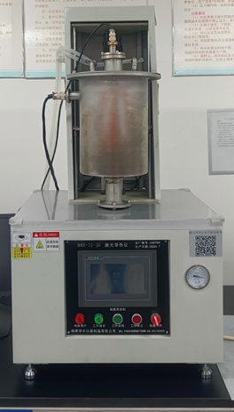
仪器状态 | 完好
存放位置 | B201
负责人 | 葛伟
仪器简介 | DRX-II-JG 激光法导热仪是采用一束激光照射样品，用红外检测器测量样品背面温度的升高，来计算样品的热扩散系数。具有快速、方便的特点。其测量热扩散系数为0.001...10cm2/sec, 并可测量样品的比热，进一步计算导热系数。
主要用途 | 应用于金属与合金、钻石、陶瓷、石墨与碳纤维、填充塑料、高分子材料等的测试。
技术参数 | 1、温度范围：RT，RT～100℃，RT～1000℃，三档可选；  2、导热系数测试范围：0.1～300W/mK， 1～500W/mK，10～1000W/mK；  3、热扩散系数范围：0.01～1000mm2/s；  4、使用红外检测器，进行非接触式的样品表面温升信号测试；  5、试样测试范围：方形不小于10×10mm，圆形φ12～20（另可选20特殊规格）标准尺寸：φ17，厚度0.1～10mm；尽量选3mm厚的样；  6、测试样品种类：固体块状、低粘度液体、高粘度液体、粘性半固体、弹性固体、薄膜等均可适应，固体粉末需特需定制；  7、单次可放样品个数：1个样，单次测试样品个数：1个样；  8、能实现真空测量和保护气氛测量两种模式（气氛：惰性、氧化、还原、静态、动态）；  9、真空度为：-0.1Mpa；  10、可进行多层接触热阻分析，并计算热阻、热扩散速率等参数，使用已知比热的标样、通过比较法可计算比热。

